ИЗБИРАТЕЛЬНЫЙ ОКРУГ № 3
улицы: Горького; Гастелло; Ломоносова; Мира; Заводская; Лермонтова; Электриков; Жданова.

НИКИТИН ИГОРЬ МИХАЙЛОВИЧ
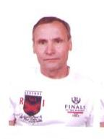
Родился 02 июня 1955 года в п. Кондинское Кондинского района Тюменской области.
Окончил Троицкое авиационное училище гражданской авиации. Работал авиатехником в г. Ханты-Мансийске, в Ханты – Мансийском авиаотряде, затем в Кондинской пожарной части. В настоящее время является индивидуальным предпринимателем.
Воспитал 3 детей.
Выдвинут избирательным объединением Местное отделение Всероссийской политической партии «ЕДИНАЯ РОССИЯ» Кондинского района.

